МИНОБРНАУКИ РОССИИ
Санкт-Петербургский государственный
электротехнический университет
«ЛЭТИ» им. В.И. Ульянова (Ленина)
Кафедра МО ЭВМ

отчет
по лабораторной работе №5
по дисциплине «Операционные системы»
Тема: «Сопряжение стандартного и пользовательского обработчиков прерываний»

Студент гр. 7381 |  | Аженилок В.А.
Преподаватель |  | Ефремов М.А.

Санкт-Петербург
2019
Цель работы
Исследовать возможности встраивания пользовательского обработчика прерываний в стандартный обработчик от клавиатуры.
Описание функций и структур данных
Все использованные и созданные функции занесены в таблицу 1.
Таблица 1
Название функции | Назначение
PRINT_DX | Вспомогательная функция, печатает строку, смещение которой находится в dx
ROUT | Устанавливаемый обработчик прерывания
CHECK_HANDLER | Проверяет загруженность обработчика прерывания в память, проверяет аргументы командной строки, вызывает set_hander, выгружает обработчик
SET_HANDLER | Устанавливает новый обработчик прерывания взамен старого, запоминая данные, необходимые для восстановления предыдущего обработчика
DELETE_HANDLER | Удаляет пользовательского прерывания, восстанавливая прерывание по умолчанию

Ход работы и тестирование
- После выполнения первого шага запускаем полученный загрузочный модуль (рис.1). Вывелось сообщение об успешной загрузке пользовательского обработчика прерывания.

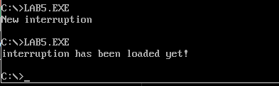
Рис. 1

Запуская модуль еще раз, видим сообщение о том, что пользовательское прерывание уже было установлено. Обработчик продолжает работать.
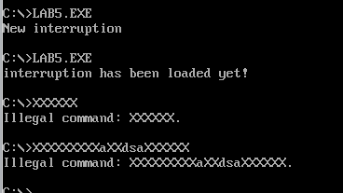
Рис. 2

Проверим работа прерывания нажатием на различные клавиши (рис.2). При нажатии на клавишу backspace печатается символ Х, во всех же остальных случаях происходит ожидаемое поведение.
Рис. 3
Выгрузим обработчик запуском модуля с ключом /un (рис.3). Видим сообщение об успешной выгрузке пользовательского обработчика. Проверяем нажатием на клавишу backspace – работает.
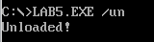

- Теперь проверим размещение прерывания в памяти в виде блоков МСВ. 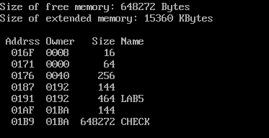

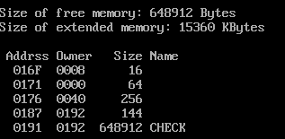
Запускаем искомый модуль из 3 лабы, видим сообщение об успешной загрузке прерывания, проверяем память. Появилась новая строка с названием загруженного модуля с пользовательским прерыванием, значит, оно осталось в памяти. Выгружаем обработчик, снова проверяем память и видим картину – модуль с пользовательским прерыванием полностью выгрузился (освободил занимаемую память).

Заключение
В ходе выполнения лабораторной работы были изучены возможности встраивания пользовательского обработчика прерываний в стандартный обработчик на примере обработчика прерываний от клавиатуры. Реализовано пользовательское прерывание от клавиатуры, которое обрабатывает определенный номер подаваемого на вход скан-кода, или передает управление стандартному обработчику.
Ответы на контрольные вопросы
- Какого типа прерывания использовались в работе?
Ответ: в работе использовались аппаратные прерывания (1Ch) и программные прерывания (21h, 10h).
- Чем отличается скан-код от кода ASCII?
Ответ: Скан-код это код, присвоенный каждой клавише, с помощью которого драйвер клавиатуры распознает, какая клавиша была нажата. Скан-коды жёстко привязаны к каждой клавише на аппаратном уровне и не зависят ни от состояния индикаторов Caps Lock, Num Lock и Scroll Lock, ни от состояния управляющих клавиш (Shift, Alt, Ctrl).
В ASCII таблице некоторым распространённым печатным и непечатным символам однозначным образом сопоставлены их числовые коды. Коды ASCII используются как промежуточные кроссплатформенные коды нажатых клавиш.

